Россия Федерациязындағы  Хакас Республика  Муниципальнай пÿдiстiн устағ-пастаа  Саяногорск город | 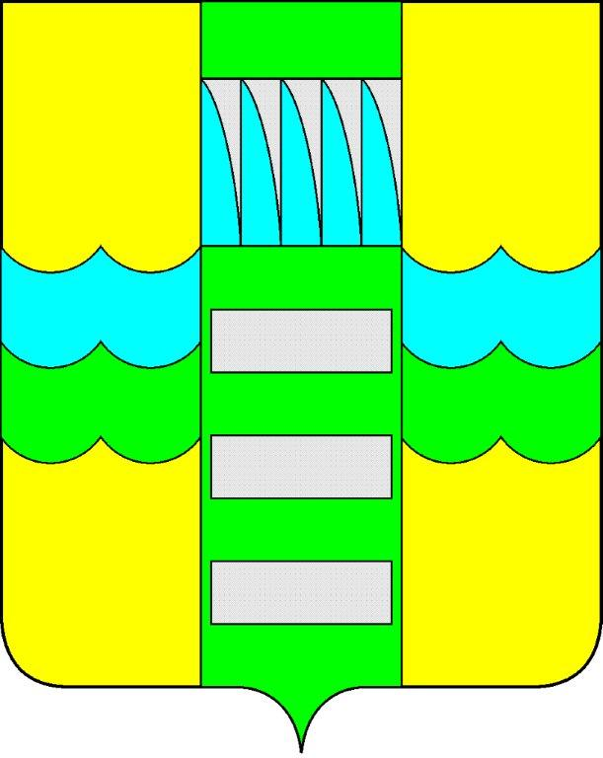 | Республика Хакасия в составе  Российской Федерации  Администрация муниципального образования  город Саяногорск

ПОСТАНОВЛЕНИЕ

от 28.09.2012г. № 1535

О поощрении

На основании постановления Администрации муниципального образования город Саяногорск №248 от 21.02.2011г. «О Почетной грамоте Главы муниципального образования г. Саяногорск», протокола №31 от 26.09.2012г. комиссии по награждению Почетной грамотой Главы муниципального образования город Саяногорск, руководствуясь ст. 30, 32 Устава муниципального образования г. Саяногорск, утвержденного решением Саяногорского городского Совета депутатов 31 мая 2005 г. №35,

П О С Т А Н О В Л Я Ю:

- Наградить Почетными грамотами Главы муниципального образования город Саяногорск:
  - За высокий профессионализм в работе, многолетнюю добросовестную трудовую деятельность, значительный вклад в развитие музыкального образования города Саяногорска и в связи с празднованием «Дня учителя»:
- Водяхину Юлию Алексеевну – преподавателя МБОУ дополнительного образования детей «Саяногорская детская музыкальная школа»;
- Игумнову Наталью Витальевну – преподавателя МБОУ дополнительного образования детей «Саяногорская детская музыкальная школа»;
- Кубасову Наталью Николаевну – преподавателя МБОУ дополнительного образования детей «Саяногорская детская музыкальная школа»;
- Самойлову Любовь Евгеньевну – преподавателя МБОУ дополнительного образования детей «Саяногорская детская музыкальная школа».
  - За педагогическое мастерство, победы в республиканских и региональных конкурсах, активное участие в подготовке и проведении городских мероприятий и в связи с празднованием «Дня учителя»:
- Дёмшину Марину Валерьевну – преподавателя МБОУ дополнительного образования детей муниципального образования город Саяногорск Черемушкинская детская школа искусств;
- Лукашевичус Вячеслава Юлисовича – преподавателя МБОУ дополнительного образования детей муниципального образования город Саяногорск Черемушкинская детская школа искусств.
  - За педагогическое мастерство, активное участие в подготовке и проведении городских мероприятий и в связи с празднованием «Дня учителя»:
- Антонову Инну Анатольевну – преподавателя МБОУ дополнительного образования детей муниципального образования город Саяногорск Черемушкинская детская школа искусств.
  - За высокий профессионализм в работе, многолетнюю и добросовестную трудовую деятельность, активную концертно-просветительскую деятельность и в связи с празднованием «Дня учителя»:
- Воротникову Ирину Николаевну – заместителя директора по учебно-воспитательной работе МБОУ дополнительного образования детей муниципального образования город Саяногорск Майнская детская школа искусств «Акварель»;
- Захарову Ирину Владимировну – преподавателя МБОУ дополнительного образования детей муниципального образования город Саяногорск Майнская детская школа искусств «Акварель»;
- Алтабасову Елену Владимировну – преподавателя МБОУ дополнительного образования детей муниципального образования город Саяногорск Майнская детская школа искусств «Акварель».
  - За достигнутые успехи в работе, профессионализм, большой вклад в воспитание и обучение детей, активное участие в подготовке и проведении городских мероприятий и в связи с празднованием «Дня учителя»:
- Окунь Галину Васильевну – директора МБОУ дополнительного образования детей муниципального образования город Саяногорск Детская художественная школа «Колорит»;
- Миронову Светлану Васильевну – преподавателя МБОУ дополнительного образования детей муниципального образования город Саяногорск Детская художественная школа «Колорит»;
- Хорешкову Ольгу Владимировну – преподавателя МБОУ дополнительного образования детей муниципального образования город Саяногорск Детская художественная школа «Колорит».
- За результативное участие в Республиканских и Всероссийских профессиональных конкурсах, за высокий уровень профессиональных достижений и в связи с празднованием «Дня учителя»:
- Алашееву Людмилу Павловну - учителя – дефектолога МБДОУ муниципального образования город Саяногорск детский сад компенсирующего вида № 22 «Почемучка»;
- Анашкину Татьяну Владимировну – учителя русского языка МБОУ муниципального образования город Саяногорск средняя общеобразовательная школа № 1 имени 50-летия «Красноярскгэсстрой»;
- Быкову Людмилу Владимировну – заведующую МБДОУ муниципального образования город Саяногорск детский сад комбинированного вида № 3 «Фонарик»;
- Васильеву Анастасию Финогентовну – инструктора по физической культуре МБДОУ Центр развития ребенка - детский сад № 27 «Сказка» муниципального образования город Саяногорск;
- Вороткову Елену Анатольевну – педагога – психолога МБДОУ Центр развития ребенка - детский сад №10 «Щелкунчик» муниципального образования город Саяногорск;
- Денисенко Людмилу Ивановну – педагога дополнительного образования МБОУ СКОУ для обучающихся, воспитанников с ограниченными возможностями здоровья, специальная (коррекционная) общеобразовательная школа – интернат № 8 муниципального образования город Саяногорск;
- Деревягину Ирину Александровну – учителя иностранного языка МБОУ муниципального образования город Саяногорск Лицей №7;
- Домнич Ирину Михайловну – старшего воспитателя МБДОУ муниципального образования город Саяногорск детский сад комбинированного вида №16 «Дюймовочка»;
- Замякину Людмилу Владимировну – учителя – логопеда МБДОУ муниципального образования г. Саяногорск детский сад комбинированного вида №16 «Дюймовочка»;
- Кибальник Елену Владимировну – старшего воспитателя МБДОУ муниципального образования город Саяногорск детский сад комбинированного вида №29 «У Лукоморья»;
- Кричевцову Светлану Феликсовну – учителя английского языка МБОУ муниципального образования город Саяногорск средняя общеобразовательная школа № 2;
- Лоскутову Ирину Владимировну - учителя начальных классов МБОУ муниципального образования город Саяногорск Лицей «Эврика»;
- Лосоногову Юлию Владимировну – учителя начальных классов МБОУ муниципального образования город Саяногорск средняя общеобразовательная школа № 6;
- Марчик Светлану Артуровну – учителя математики МБОУ муниципального образования город Саяногорск Лицей №7;
- Никифорову Инну Гербертовну – учителя иностранного языка МБОУ муниципального образования г. Саяногорск средняя общеобразовательная школа № 2;
- Обшитош Эмиля Емельяновича – старшего тренера – преподавателя МБОУ дополнительного образования детей Детско-юношеская спортивная школа муниципального образования город Саяногорск;
- Пуляеву Надежду Андреевну – учителя начальных классов МБОУ муниципального образования город Саяногорск Лицей №7;
- Русских Нину Павловну – старшего воспитателя МБДОУ Центр развития ребенка - детский сад №10 «Щелкунчик» муниципального образования город Саяногорск;
- Смыслову Оксану Анатольевну – учителя русского языка и литературы МБОУ муниципального образования город Саяногорск Лицей №7;
- Суборову Татьяну Александровну – воспитателя МБДОУ муниципального образования город Саяногорск детский сад комбинированного вида №16 «Дюймовочка»;
- Шадрину Ирину Юрьевну - воспитателя МБДОУ детский сад комбинированного вида №25 «Умка» муниципального образования город. Саяногорск;
- Янчук Наталью Петровну - учителя географии МБОУ муниципального образования город Саяногорск Черемушкинская средняя общеобразовательная школа № 1.
  - Информационно-аналитическому отделу (Михалева Е.Ю.) подготовить почетные грамоты и опубликовать данное постановление в СМИ.
  - Контроль над исполнением данного постановления возложить на управляющего делами Администрации муниципального образования г. Саяногорск (Клундук В.П.)

Глава муниципального  образования г. Саяногорск | Л.М. Быков

